教 案
上课日期 |  |  |  | 课时 | 2
第 3 章  第 2 讲 |  | 授课名称 | 项目三信息安全风险管理  模块二风险评价常用的方法 | 课 型 | 理论课
教学目标 | 知识  教学点 | 了解风险评价方法的发展、了解风险评价常用方法  掌握风险综合评价的方法、掌握风险控制
教学目标 | 能力  培养点 | 培训学生合作探讨问题的能力
教学目标 | 德育  渗透点 | 激发学生安全意识、热爱班集体的能力
教学重点  难点 | 重点 | 了解风险评价方法的发展、了解风险评价常用方法
教学重点  难点 | 难点 | 掌握风险综合评价的方法、掌握风险控制
课程思政点 |  | 培养学生严谨的工作态度，刻苦钻研的精神。
教法与学法 |  | 1、引导法（让学生观看成果图，展开联想，让学生思考制图思路）  2、讲授法（重点讲解理论知识点和实践知识点，加深对知识的理解）  3、模块分析法（让学生积极参与项目教学的实践，总结规律，让学生主动参与学习）
参考资料 |  | 《网络安全实用技术第3版》

教 与 学 互 动 设 计
教 师 活 动 内 容 | 学生活动内容 | 时间
（一）、创设情境、激趣导入（导入新课）  风险评价的目的是明确当前的安全状态、改善该状态并获得改善状态所需的资源。风险评价的主要问题在于度量风险方法的多样性及不确定性，风险评价的缺乏会削弱风险管理者和安全专家稳定、有效地把握风险的能力。采用合适的风险评价方法，建立风险管理框架，可以为管理者制定正确的业务决策提供风险分析和评估基础，从而实现风险管理水平的极大提升。  讲解本门课程的特点、用处及学习的方法。  （二）、自主、合作、探究（讲授新课）  项目三信息安全风险管理  模块二风险评价常用的方法  任务1：风险评价常用方法介绍  （1）预定义价值矩阵法  该方法利用威胁发生的可能性、脆弱性被威胁利用的可能性及资产的相对价值三者预定义的三维矩阵来确定风险的大小，假设如下。  威胁发生的可能性定性划分为低、中、高(0、1、2)三级。  脆弱性被利用的可能性也定性划分为低、中、高(0、1、2)三级。受到威胁的资产相对价值定性划分为五级(0、1、2、3、4)。  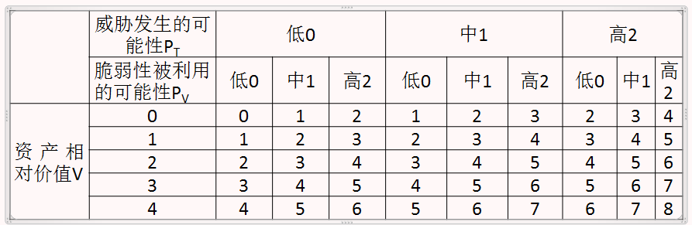  (2)威胁排序法  这种方法把风险对资产的影响与威胁发生的可能性联系起来，常用于考察和比较威胁对组织资产的危害程度。这种方法的实施过程如下。第一步：按预定义的尺度，评估风险对资产的影响即资产的相对价值I,例如，尺度可以是从1到5。  第二步：评估威胁发生的可能性P_{T}, P_{Tv},(考虑被利用的脆弱性因素)代替。  第三步：测量风险值R，R=( P_{Tv},I)  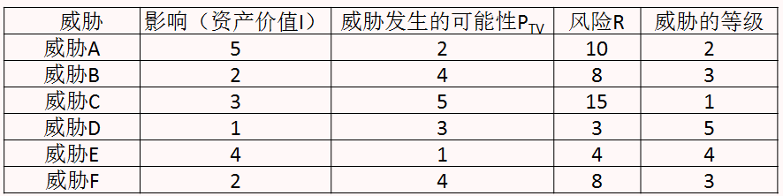  (3) 网络系统的风险计算方法  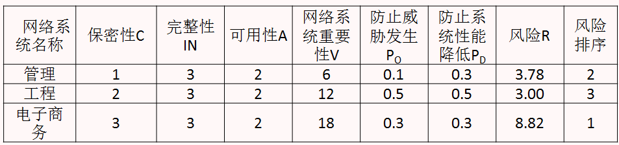 | 点名，宣布课堂纪律，新课导入，触发学生学习兴趣。  学生自己探索学习预定义价值矩阵法  学生学习威胁排序法  学生自己探索学习网络系统的风险计算方法 | 5’  10’  10’  15’

教 与 学 互 动 设 计
教 师 活 动 内 容 | 学生活动内容 | 时间
（4）区分可接受风险与不可接受风险法  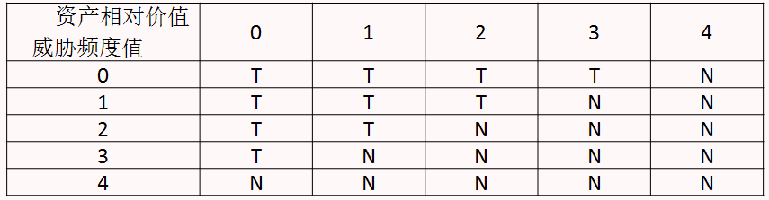  （5）风险优先级别的确定  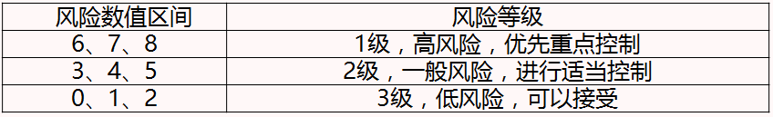  任务2：风险综合评价  综合评价是风险度量的重要环节。评价是指按预定的目的，确定研究对象的属性(指标)，并将这种属性变为客观定量的数值或主观效用的行为，它多指多属性对象的综合评价。评价是对研究对象功能的一种量化描述，它既可以利用时序统计数据去描述同一对象功能的历史演变，也可以利用统计数据去描述不同对象功能的差异。评价方法的核心问题，是阐明目标函数的形成机理和结构形式，即建立适当的数学模型。按照评价模式，可分为传统评价模式和现代评价模式。  （1）传统评价模式:这模式存在诸多弊端，是指标体系不全面、不规范；二是评价方法本质上以定性分析或半定性、半定量分析为主，主观成分较重。  (2)现代评价模式:这是当今蓬勃兴起的一种评价模式，它代表着评价的发展方向。这一模式的指标体系较全面、规范，评价方法借助于对定性指标定量化，使指标体系可计算，并可通过计算机软件予以实现。该模式要求尽可能排除主观成分，使评价结果体现科学、公正和公开的原则。  考虑到风险主要受到财产、威胁和脆弱性3个方面的影响，风险评估关注的重点也是这个要素。OCTAVE方法提出了风险评价模型，该模型虽然比较笼统，却是后来众多风险评价模型的根源，即风险=资产x威胁x脆弱性。  任务3：风险控制  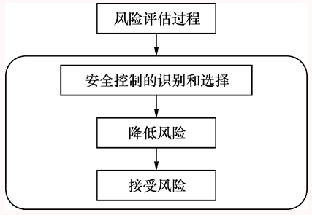 | 学生学习区分可接受风险与不可接受风险法  学生学习风险综合评价模式  学生学习风险控制 | 10’  10’  10’

教 与 学 互 动 设 计
教 师 活 动 内 容 |  | 学生活动内容 | 时间
（三）课堂热身（课堂总结及课堂练习）  组织在以下领域需要考虑引入安全控制措施如下：  安全方针  安全组织  资产分类和控制  人员安全  物理和环境安全  通信与运营管理  访问控制  系统开发与维护  安全事件管理  业务持续性  符合法规要求  （四）拓展延伸  补充讲解学习本门课程的技巧。  布置作业：  1、风险评价常用方法？  2、风险综合评价？  3、风险控制？  （五）预习：  项目三信息安全风险管理  模块三信息安全风险评估实例  （六）板书：  项目三信息安全风险管理  模块二风险评价常用的方法  任务1：风险评价常用方法介绍  （1）预定义价值矩阵法  (2)威胁排序法  (3)网络系统的风险计算方法  （4）区分可接受风险与不可接受风险法  （5）风险优先级别的确定  任务2：风险综合评价  任务3：风险控制 |  | 学生安全控制措施有哪些  学生讨论并回答课堂练习  学生记录课后作业的题目 | 10’  5’  5’
课后反思

